山东省职业卫生与职业病防治研究院
职业卫生技术服务报告公示信息表
用人单位名称 | 济南轨道交通集团第一运营有限公司（2023JP0003轨道交通3号线）
用人单位地址 | 山东省-济南市-历下区
用人单位联系人 | 王啸 |  | 联系电话 |  | 15666665258
公示信息类别 | 定期检测 ☑  日常检测 £ | 职业病危害预评价 □  职业病防护设施设计 □  控制效果评价与职业病防护设施验收 £ |  |  |  | 现状评价 £
技术服务  项目组  成员 | 姓名 | 技术职务 |  | 资质证书号
技术服务  项目组  成员 | 曲玮 | 副研究员 |  | 鲁P20210253
技术服务  项目组  成员 | 冯斌 | 研究员 |  | 鲁P20210256
技术服务  项目组  成员 | 许光 | 助理研究员 |  | 鲁J20210251
现场  调查 | 技术人员  姓名 | 曲玮 |  | 鲁P20210253
现场  调查 | 用人单位  陪同人 | 王啸 |  | —
现场采样、检测 | 技术人员  姓名 | 信清华 |  | 鲁P20210261
现场采样、检测 | 技术人员  姓名 | 张普 |  | 鲁P20210265
现场采样、检测 | 技术人员  姓名 | 刘洪强 |  | 鲁P20210262
现场采样、检测 | 技术人员  姓名 | 张诚 |  | 鲁P20210260
现场采样、检测 | 技术人员  姓名 | 门金龙 |  | 鲁P20210258
现场采样、检测 | 技术人员  姓名 | 张士怀 |  | 鲁P20210252
现场采样、检测 | 用人单位  陪同人 | 王啸 |  | —
现场调查图像影像

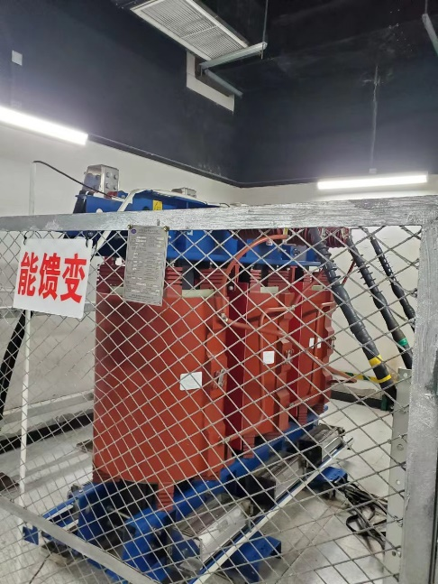

现场采样、检测图像影像
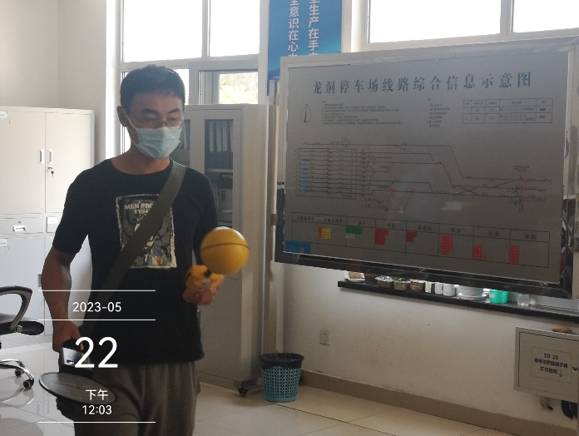
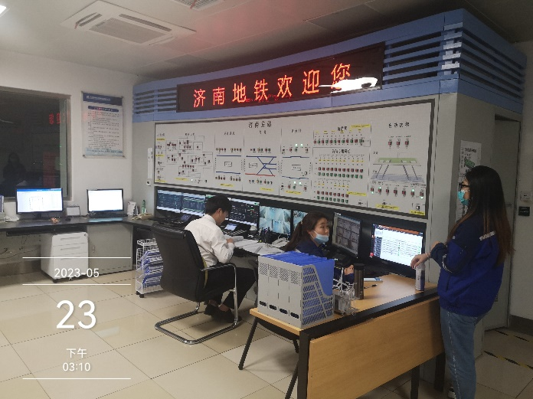

备注：预评价、防护设施设计如有类比资料则只填写现场调查部分。

制表人： 曲玮 制表日期： 2023.9.11

